ผลการปฏิบัติงาน

ของ

สายงานป้องกันปราบปราม

เดือน มีนาคม 2568

- วันที่ 2 มี.ค.68 เวลา 08.00 น.พ.ต.ต.อวิรุทธ์ อัยกูล สวป.สภ.ห้วยกระเจา พร้อมด้วย ร.ต.ต.พิเชษฐ์ วิเศษสิงห์ รอง สว.(ป).สภ.ห้วยกระเจา ปฏิบัติหน้าที่นายร้อยตำรวจเวร 20 ได้เรียกแถวสายตรวจรถยนต์ผลัดเก่า- ใหม่สิบเวร เข้าแถวเคารพธงชาติ สวดมนต์ กล่าวคำสัตย์ ปฏิญาณ อุดมคติตำรวจกล่าววิสัยทัศน์ชี้แจงการปฏิบัติหน้าที่ ทบทวนยุทธวิธี ตรวจเครื่องแบบ ทรงผม ตรวจห้องควบคุมมีสภาพมั่นคงแข็งแรง เสร็จแล้วปล่อยแถวออกตรวจในเขตพื้นที่รับผิดชอบต่อไป
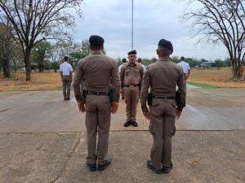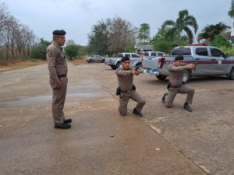

วันที่ 4 มี.ค.67 เวลา 17.00 น. สภ.ห้วยกระเจา ดำเนินการโครงการชุมชนยั่งยืน เพื่อแก้ไขปัญหายาเสพติด แบบครบวงจร ตามยุทธศาสตร์ชาติ ภายใต้การอำนวยการของ พ.ต.อ.อุรุพงษ์ ดีพิจารณ์ ผกก.สภ.ห้วยกระเจา พ.ต.ท.รัตนชัย ศรีทับทิม รอง ผกก.ป.สภ.ห้วยกระเจา หัวหน้าชุดปฏิบัติ พ.ต.ต.อวิรุทธ์ อัยกูล สวป.สภ.ห้วยกระเจา พร้อมชุดชุมชนยั่งยืน เข้าประสานงานเจ้าหน้าที่สาธารณสุข กำนัน ผู้ใหญ่บ้าน ถึงแนวทางการดำเนินโครงการชุมชนยั่งยืนประจำปีงบประมาณ 2568 ณ ม.1 บ้านซ่อง ต.ห้วยกระเจา อ.ห้วยกระเจา จ.กาญจนบุรี
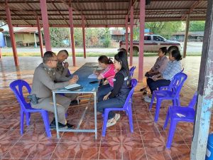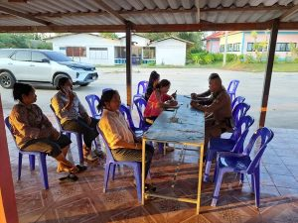

- วันที่ 5 มี.ค. 67 เวลา 11.00 น. ร.ต.ท.สุทัศน์ กลีบทอง รอง สว.(ป.) สภ.ห้วยกระเจา ส.ต.อ.สิทธิศักดิ์ ผิวขำ ผบ.หมู่ (ป.) สภ.ห้วยกระเจา ทำหน้าที่สายตรวจรถยนต์ ส่งหมายเรียก หมู่ 1 ต.วังไผ่ จำนวน 1 หมาย
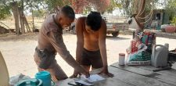

- วันที่ 5 มี.ค. 68 เวลา 19.30 น. ด.ต.ชาตรี สาละสาริน ผบ.หมู่ (ป).สภ.ห้วยกระเจา ปฏิบัติหน้าที่สายตรวจ ต.ดอนแสลบ ระงับเหตุ ทะเลาะวิวาท จุดเกิดเหตุ บริเวณ คอกวัว หมู่3 ต.ห้วยกระเจา อ.ห้วยกระเจา
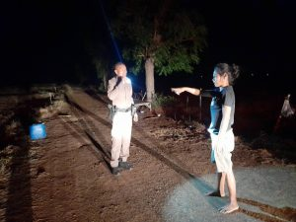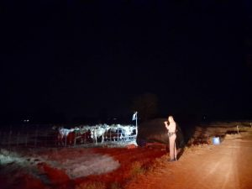

- วันที่ 6 มี.ค.68 เวลา 08.00 น.พ.ต.ต.อวิรุทธ์ อัยกูล สวป.สภ.ห้วยกระเจา พร้อมด้วย ร.ต.ต.พิเชษฐ์ วิเศษสิงห์ รอง สว.(ป).สภ.ห้วยกระเจา ปฏิบัติหน้าที่นายร้อยตำรวจเวร 20 ได้เรียกแถวสายตรวจรถยนต์ผลัดเก่า- ใหม่ สิบเวร นักเรียนนายสิบตำรวจฝึกงาน เข้าแถวเคารพธงชาติ สวดมนต์ กล่าวคำสัตย์ ปฏิญาณ อุดมคติตำรวจกล่าววิสัยทัศน์ชี้แจงการปฏิบัติหน้าที่ ทบทวนยุทธวิธี ตรวจเครื่องแบบ ทรงผม ตรวจห้องควบคุมมีสภาพมั่นคงแข็งแรง เสร็จแล้วปล่อยแถวออกตรวจในเขตพื้นที่รับผิดชอบต่อไป
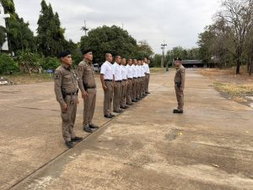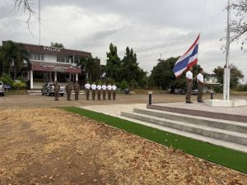

- วันที่ 6 มี.ค.68 เวลา 15.00 น. พ.ต.ต.อวิรุทธ์ อัยกูล สวป.สภ.ห้วยกระเจา พร้อมด้วย ร.ต.ต.พิเชษฐ์ วิเศษสิงห์ รอง สว.(ป).สภ.ห้วยกระเจา ด.ต.ปรีชา กล่ำขำมี ผบ.หมู่(ป).สภ.ห้วยกระเจา ทำหน้าที่สายตรวจรถยนต์ อำนวยความสะดวกการจราจร และช่วยเหลือผู้บาดเจ็บ นำส่ง รพ.ห้วยกระเจาฯ
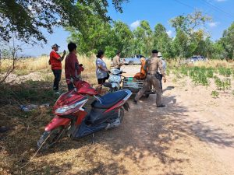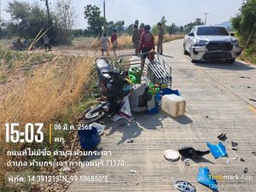

- วันที่ 6 มี.ค. 68 เวลาประมาณ 22.00 น. ภายใต้การอำนวยการของ พ.ต.อ.อุรุพงษ์ ดีพิจารณ์ ผกก.สภ.ห้วยกระเจา,พ.ต.ท.รัตนชัย ศรีทับทิม รอง ผกก.ป.สภ.ห้วยกระเจา สั่งการให้ พ.ต.ต.อวิรุทธ์ อัยกูล สวป.สภ.ห้วยกระเจา,ร.ต.ต.พิเชษฐ์ วิเศษสิงห์ และ ด.ต.ปรีชา กล่ำขำมี ได้ร่วมกันทำการจับตัว ผู้ต้องหา โดยกล่าวหาว่า มียาเสพติดให้โทษประเภท 1 (ยาบ้า) ไว้ในครอบครองโดยไม่ได้รับอนุญาต,เสพยาเสพติดให้โทษประเภท 1 (ยาบ้า) โดยผิดกฎหมาย วันเดือน ปี ที่เกิดเหตุ วันที่ 6 มี.ค. 68 เวลาประมาณ 22.00 น.บริเวณริมถนนเรียบคันคลองชลประทาน ม.10 ต.สระลงเรือ อ.ห้วยกระเจา จ.กาญจนบุรี นำส่งพนักงานสอบสวน สภ.ห้วยกระเจาเพื่อดำเนินการตามกฎหมายต่อไป
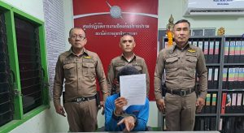
- วันที่ 10 มี.ค.68 เวลา 08.00 น. พ.ต.ท.รัตนชัย ศรีทับทิม รอง ผกก.ป.สภ.ห้วยกระเจา พ.ต.ต.อวิรุทธ์ อัยกูล สวป.สภ.ห้วยกระเจา พร้อมด้วย ร.ต.ต.พิเชษฐ์ วิเศษสิงห์ รอง สว.(ป).สภ.ห้วยกระเจา ปฏิบัติหน้าที่นายร้อยตำรวจเวร 20 ได้เรียกแถวสายตรวจรถยนต์ผลัดเก่า- ใหม่ จราจร สิบเวร เข้าแถวเคารพธงชาติ สวดมนต์ กล่าวคำสัตย์ ปฏิญาณ อุดมคติตำรวจกล่าววิสัยทัศน์ชี้แจงการปฏิบัติหน้าที่ ทบทวนยุทธวิธี ตรวจเครื่องแบบ ทรงผม ตรวจห้องควบคุมมีสภาพมั่นคงแข็งแรง เสร็จแล้วปล่อยแถวออกตรวจในเขตพื้นที่รับผิดชอบต่อไป
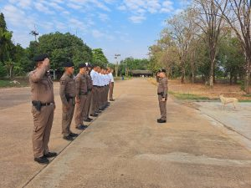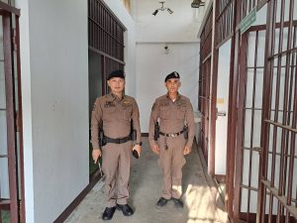

- วันที่ 10 มี.ค.68 เวลา 09.30 น. พ.ต.ท.รัตนชัย ศรีทับทิม รอง ผกก.ป.สภ.ห้วยกระเจา พร้อมด้วย พ.ต.ต.อวิรุทธ์ อัยกูล สวป.สภ.ห้วยกระเจา เรียก ข้าราชการตำรวจสายงานป้องกันปราบปราม และ งานจราจร ประชุมมอบนโยบาย และชี้แจงการปฏิบัติงานต่างๆ
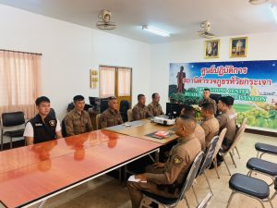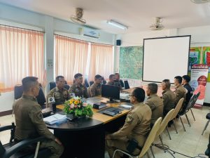

- เมื่อวันที่ 10 มีนาคม 2568 เวลา 08.00 น. พ.ต.ท.รัตนชัย ศรีทับทิม รอง ผกก.ป.สภ.ห้วยกระเจา พร้อมด้วยสายตรวจรถยนต์ ออกตรวจในเขตพื้นที่รับผิดชอบ ระหว่างการออกตรวจได้รับแจ้งเหตุว่ามีรถจักรยานยนต์ตกข้างทาง บริเวณหมู่ 3 ตำบลห้วยกระเจา อำเภอห้วยกระเจา จังหวัดกาญจนบุรี เจ้าหน้าที่ได้รีบไปยังที่เกิดเหตุเพื่อช่วยเหลือผู้ขับขี่ และตรวจสอบผู้ขับขี่และผู้โดยสารปลอดภัย สามารถเดินทางต่อไปได้
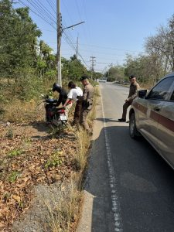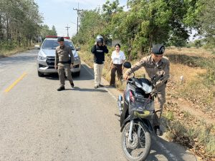

- วันที่ 10 มีนาคม 2568 เวลา 13.00 น. โครงการดำเนินงานชุมชนยั่งยืน เพื่อแก้ไขปัญหายาเสพติดแบบครบวงจร ตามหลักยุทธศาสตร์ชาติ ประจำปีงบประมาณ 2568 ของ สภ.ห้วยกระเจา ภ.จว.กาญจนบุรี พ.ต.อ.อุรุพงษ์ ดีพิจารณ์ ผกก.สภ.ห้วยกระเจา พ.ต.ท.รัตนชัย ศรีทับทิม รอง ผกก.ป.สภ.ห้วยกระเจา พร้อมด้วย ชุด ปฏิบัติการชุมชนยังยืนฯเข้าพบ นางสาวเบญจวรรณ ฟักแก้ว นายอำเภอห้วยกระเจา เพื่อนำเสนอและขอคำแนะนำการดำเนินโครงการ เวลา 18.00 น. เข้าพบ ผู้ใหญ่บ้านหมู่ 1 บ้านซ่อง ผู้ใหญ่บ้านหมู่ 16 บ้านดอน ต.ห้วยกระเจา ผู้ช่วยผู้ใหญ่บ้าน พร้อมด้วยประชาชนในพื้นที่ พบปะพูดคุยตามโครงการดำเนินการตำบลยั่งยืน เพื่อแก้ไขปัญหายาเสพติดแบบครบวงจร ตามยุทธศาสตร์ชาติ ประจำปีงบประมาณ 2568
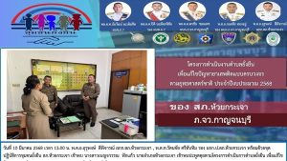

- วันที่ 10 มี.ค. 68 เวลา 14.00 น. พ.ต.ท.ทิวา ภิรมย์เจียว รอง ผกก.สส.สภ.ห้วยกระเจา พ.ต.ท.รัตนชัย ศรีทับทิม รอง ผกก.ป.สภ.ห้วยกระเจา จราจร สายตรวจ ต.ดอนแสลบ และนายธษิฒ ประกอบธรรม นายก อบต.ดอนแสลบ ประชุมวางแผนการรักษาความสงบเรียบร้อยและอำนวยความสะดวกการจราจร งานประจำปี กลางเดือนสี่ ย้อนรอยอดีตตำนานพระปรางค์ วีรชนคนกล้าแม่ดอกรัก ณ วัดเขารักษ์
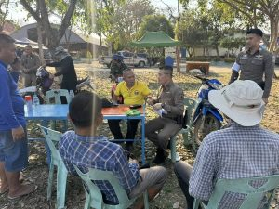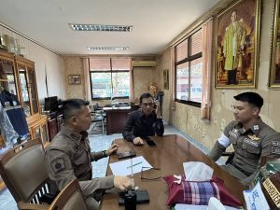

- วันที่ 10 มี.ค.68 เวลา 16.45 น. ร.ต.ท.พิเชษฐ์ วิเศษสิงห์ ทำหน้าที่สายตรวจรถยนต์ พร้อมด้วย นสต.ฝึกงาน รับแจ้งเหตุรถยนต์สตาร์ทไม่ติด ใน รพ.ห้วยกระเจาฯ ตรวจสอบแล้วแบตเตอรี่หมด ให้ความช่วยเหลือ นำรถยนต์สายตรวจพ่วงแบตเตอรี่ สามารถเดินทางต่อไปได้
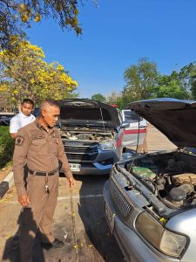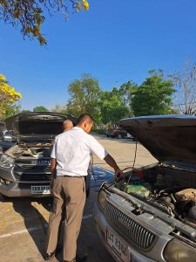

- วันที่่ 11 มี.ค. 68 เวลา 02.42 ร.ต.ต.พิเชษฐ์ วิเศษสิงห์ รอง สว.(ป).สภ.ห้วยกระเจา ด.ต.ปรีชา กล่ำขำมี ผบ.หมู่(ป).สภ.ห้วยกระเจา ทำหน้าที่สายตรวจรถยนต์ ระงับเหตุเมาสุรา บ้านโกรกสมอ ตำบล ห้วยกระเจา อำเภอ ห้วยกระเจา กาญจนบุรี
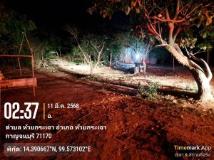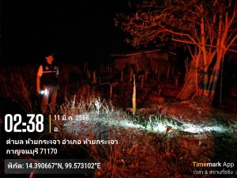

- วันที่ 11 มี.ค.68 เวลา 08.00 น.พ.ต.อ.อุรุพงษ์ ดีพิจารณ์ ผกก.สภ.ห้วยกระเจา พร้อมด้วย พ.ต.ต.อวิรุทธ์ อัยกูล สวป.สภ.ห้วยกระเจา และ ร.ต.ท.สุทัศน์ กลีบทอง รอง สว.(ป).สภ.ห้วยกระเจา ปฏิบัติหน้าที่นายร้อยตำรวจเวร 20 ได้เรียกแถวสายตรวจรถยนต์ผลัดเก่า- ใหม่สิบเวร เข้าแถวเคารพธงชาติ สวดมนต์ กล่าวคำสัตย์ ปฏิญาณ อุดมคติตำรวจกล่าววิสัยทัศน์ชี้แจงการปฏิบัติหน้าที่ ทบทวนยุทธวิธี ตรวจเครื่องแบบ ทรงผม ตรวจห้องควบคุมมีสภาพมั่นคงแข็งแรง เสร็จแล้วปล่อยแถวออกตรวจในเขตพื้นที่รับผิดชอบต่อไป
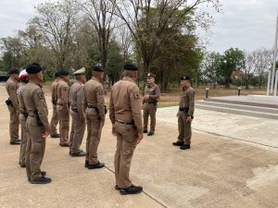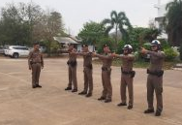

- วันที่ 11 มี.ค. 68 เวลา 11.00 น. ร.ต.ท.สุทัศน์ กลีบทอง รอง สว.(ป.)สภ.ห้วยกระเจา ปฏิบัติหน้าที่ ร้อยเวร 20 และสายตรวจรถยนต์ ตรวจตู้แดงในเขตรับผิดชอบ
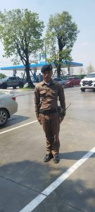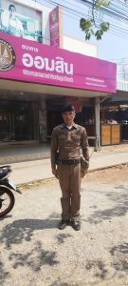

- วันที่ 11มี.ค68 เวลาประมาณ 08.00-16.00น. ร.ต.ต.มาโนด สืบบุก รอง สว.(ป.)สภ.ห้วยกระเจา ปฏิบัติหน้าที่สายตรวจ ต.ดอนแสลบ ว.4 ตรวจตู้แดง,ตรวจเยี่ยมประชาชนและป้องกันเหตุในเขตรับผิดชอบ
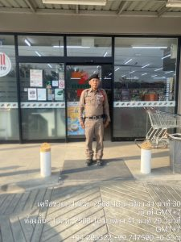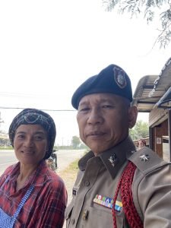

- วันที่ 12 มีนาคม 2568 เวลา 10.00น. พ.ต.อ.อุรุพงษ์ ดีพิจารณ์ ผกก.สภ.ห้วยกระเจา พร้อมด้วย พ.ต.ท.รัตนชัย ศรีทับทิม รอง ผกก.(ป.)สภ.ห้วยกระเจา พ.ต.ต.อวิรุทธ์ อัยกูล สวป.สภ.ห้วยกระเจา พร้อมชุดปฏิบัติการชุมชนยั่งยืนฯ จัดพิธีเปิดโครงการตำบลยั่งยืนเพื่อแก้ไขปัญหายาเสพติดแบบครบวงจรตามยุทธศาสตร์ชาติ โดยมี นางสาว เบ็ญจวรรณ ฟักแก้ว นายอำเภอห้วยกระเจา เป็นประธานในพิธี ณ บ้านซ่อง หมู่ 1 ต.ห้วยกระเจา อ.ห้วยกระเจา จ.กาญจนบุรี
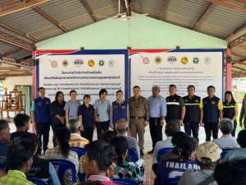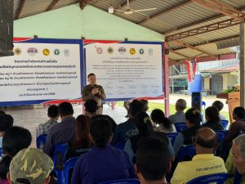

- วันที่ 12 มีนาคม 2568 เวลา 17.30 น. พ.ต.อ.อุรุพงษ์ ดีพิจารณ์ ผกก.สภ.ห้วยกระเจา พ.ต.ท.ทิวา ภิรมย์เจียว รอง ผกก.สส.สภ.ห้วยกระเจา พ.ต.ท.รัตนชัย ศรีทับทิม รอง ผกก.ป.สภ.ห้วยกระเจา พ.ต.ท.ภูชาย รกฮวด สว.สส.สภ.ห้วยกระเจา พ.ต.ต.อวิรุทธ์ อัยกูล ร่วมพิธีเปิด และจัดกำลังอำนวยความสะดวกการจราจร รักษาความสงบเรียบร้อย งานประจำปีย้อนรอยอดีตตำนานเขารักษ์ ต.ดอนแสลบ อ.ห้วยกระเจา จ.กาญจนบุรี
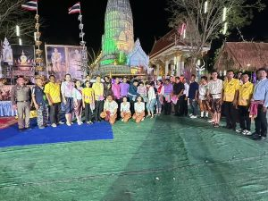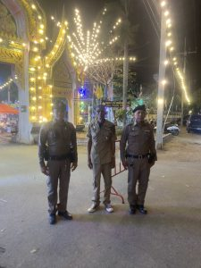

- วันที่ 13 มีนาคม 2568 เวลา 09.30 น. พ.ต.ท.รัตนชัย ศรีทับทิม รอง ผกก.ป.สภ.ห้วยกระเจา พ.ต.ต.อวิรุทธ์ อัยกูล สวป.สภ.ห้วยกระเจา ประชุมแนวทางการเพิ่มประสิทธิภาพงานป้องกันปราบปราม ณ ห้องประชุม1 ชั้น4 อาคารภ.7
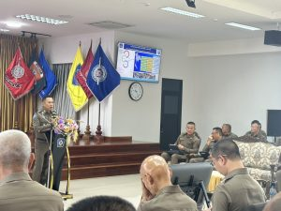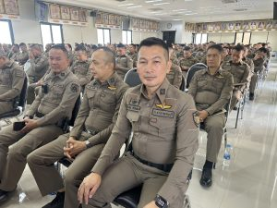

- วันที่ 13 มี.ค.68 เวลา 09.00 น. พ.ต.อ.อุรุพงษ์ ดีพิจารณ์ ผกก.สภ.ห้วยกระเจา เป็นวิทยากรให้ความรู้แก่ประชาชนผู้เข้ารับการอบรม “โครงการฝึกอบรมจัดตั้งชุดรักษาความปลอดภัยหมู่บ้าน (ชรบ.) ของอำเภอห้วยกระเจา จังหวัดกาญจนบุรี ประจำปีงบประมาณ พ.ศ.2568” ในหัวข้อ รู้ทัน 18 กลโกงของมิจฉาชีพใช้หลอกเหยื่อบนโลกออนไลน์ ณ ศาลาประชาคมอำเภอห้วยกระเจา อ.ห้วยกระเจา จ.กาญจนบุรี
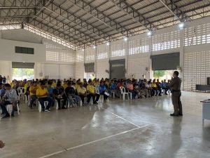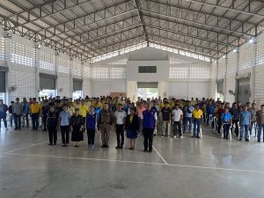

- วันที่ 13 มี.ค.68 เวลา 15.30 น. พ.ต.อ.อุรุพงษ์ ดีพิจารณ์ ผกก.สภ.ห้วยกระเจา มอบเครื่องชาร์จแบตเตอรี่รถยนต์ แบบพกพา 12V High Power และ เครื่องสูบลม อัจฉริยะ จำนวน 1 ชุด ให้กับ เจ้าหน้าที่ตำรวจ ที่ปฏิบัติหน้าที่ 20 สายตรวจรถยนต์ โดยมี ร.ต.ท.สุทัศน์ กลีบทอง รอง สว.(ป.) สภ.ห้วยกระเจา หัวหน้าสายตรวจรถยนต์ เป็นผู้รับมอบ เพื่อใช้ในการปฏิบัติหน้าที่ ช่วยเหลือประชาชนผู้ใช้ทาง ที่ประสบเหตุรถขัดข้อง เช่น แบตเตอรี่หมด ลมยางอ่อน
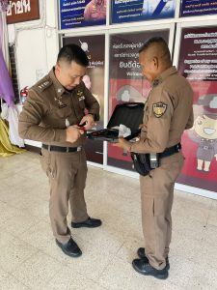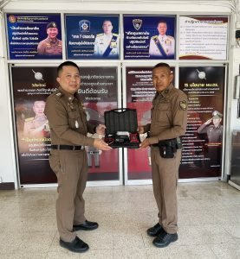

- วันที่ 13 มี.ค.68 เวลาประมาณ 20.00 น. ภายใต้การอำนวยการของ พ.ต.อ.อุรุพงษ์ ดีพิจารณ์ ผกก.สภ.ห้วยกระเจา พ.ต.ท.รัตนชัย ศรีทับทิม รอง ผกก.ป.สภ.ห้วยกระเจา พ.ต.ต.อวิรุทธ์ อัยกูล สวป.สภ.ห้วยกระเจา สั่งการให้ ร.ต.ท.สุทัศน์ กลีบทอง รอง สว.(ป.)สภ.ห้วยกระเจา ปฏิบัติหน้าที่ ร้อยเวร 20 และสายตรวจรถยนต์ ตรวจตู้แดงในเขตรับผิดชอบ
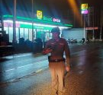

- วันที่ 14 มี.ค.68 เวลา 08.00 น. พ.ต.ท.รัตนชัย ศรีทับทิม รอง ผกก.ป.สภ.ห้วยกระเจา พ.ต.ต.อวิรุธ อัยกูล สวป.สภ.ห้วยกระเจา พร้อมด้วย ร.ต.ต.พิเชษฐ์ วิเศษสิงห์ รอง สว.(ป).สภ.ห้วยกระเจา ปฏิบัติหน้าที่นายร้อยตำรวจเวร 20 ได้เรียกแถวสายตรวจรถยนต์ผลัดเก่า- ใหม่สิบเวร เข้าแถวเคารพธงชาติ สวดมนต์ กล่าวคำสัตย์ ปฏิญาณ อุดมคติตำรวจกล่าววิสัยทัศน์ชี้แจงการปฏิบัติหน้าที่ ทบทวนยุทธวิธี ตรวจเครื่องแบบ ทรงผม ตรวจห้องควบคุมมีสภาพมั่นคงแข็งแรง เสร็จแล้วปล่อยแถวออกตรวจในเขตพื้นที่รับผิดชอบต่อไป
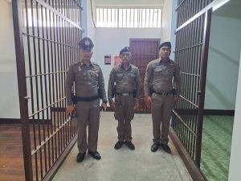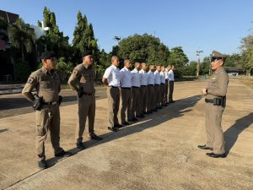

- วันที่ 14 มี.ค.68 เวลา 08.00 น. พ.ต.ท.รัตนชัย ศรีทับทิม รอง ผกก.ป.สภ.ห้วยกระเจา ร.ต.ต.อวิรุทธ อัยกูล สวป.สภ.ห้วยกระเจา พร้อมด้วยสายตรวจรถยนต์ และจราจร ร่วมกิจกรรมอบรม ชุด ชรบ.ของอำเภอห้วยกระเจา ในการใช้อุปกรณ์ไม้ง่ามระงับเหตุกับกรณีบุคคลคลุ้มคลั่ง
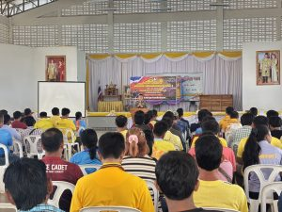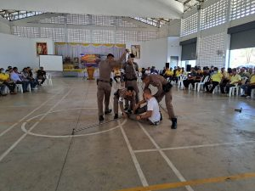

- วันที่ 14 มี.ค.2568 เวลา 10.30 น. ภายใต้การอำนวยการของ พ.ต.อ.อุรุพงษ์ ดีพิจารณ์ ผกก.สภ.ห้วยกระเจา สั่งการให้ พ.ต.ท.รัตนชัย ศรีทับทิม รอง ผกก.ป.สภ.ห้วยกระเจา พร้อมด้วยตำรวจประสานโรงเรียน เข้าพบผู้อำนวยการโรงเรียนห้วยกระเจาพิทยาคม เพื่อประสานงานขอความร่วมมือปราบปราม การลักลอบผลิต นำเข้าหรือจำหน่าย เพื่อยับยั้งการแพร่ระบาดบุหรี่ไฟฟ้าทุกชนิดในสถานศึกษาพร้อมได้มอบแผ่นประชาสัมพันธ์ข้อกฎหมายเกี่ยวกับบุหรี่ไฟฟ้า เพื่อติดประชาสัมพันธ์ให้ความรู้แก่นักเรียน
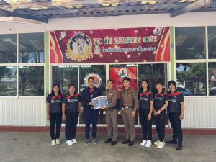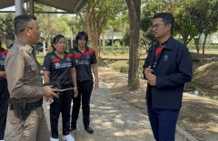

- วันที่ 17 มี.ค.68 เวลา 08.00 น. พ.ต.ท.รัตนชัย ศรีทับทิม รอง ผกก.ป.สภ.ห้วยกระเจา ร.ต.ท.สุทัศน์ กลีบทอง รอง สว.(ป).สภ.ห้วยกระเจา ปฏิบัติหน้าที่นายร้อยตำรวจเวร 20 ได้เรียกแถวสายตรวจรถยนต์ผลัดเก่า- ใหม่ สิบเวร นสต.ฝึกงาน เข้าแถวเคารพธงชาติ สวดมนต์ กล่าวคำสัตย์ ปฏิญาณ อุดมคติตำรวจกล่าววิสัยทัศน์ชี้แจงการปฏิบัติหน้าที่ ทบทวนยุทธวิธี ตรวจเครื่องแบบ ทรงผม ตรวจห้องควบคุมมีสภาพมั่นคงแข็งแรง เสร็จแล้วปล่อยแถวออกตรวจในเขตพื้นที่รับผิดชอบต่อไป
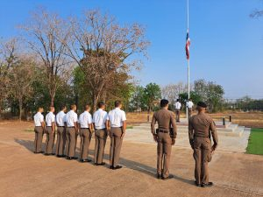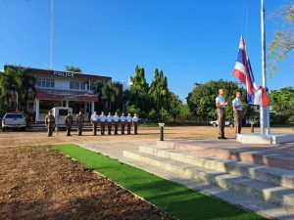

- วันที่ 17 มี.ค. 68 เวลา 12.00 น. ร.ต.ต.มาโนด สืบบุก รอง สว. (ป).สภ.ห้วยกระเจา ปฏิบัติหน้าที่สายตรวจ ต.ดอนแสลบ พร้อมชุดสืบสวน ระงับเหตุ ทะเลาะวิวาท จุดเกิดเหตุ บริเวณ ตลาดนัด ต.ดอนแสลบ อ.ห้วยกระเจา
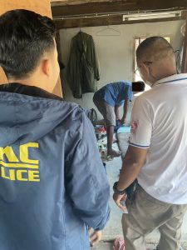

- วันที่ 18มี.ค.68 เวลา 10.00 น. พ.ต.ท.รัตนชัย ศรีทับทิม รอง ผกก.ป.สภ.ห้วยกระเจา พร้อมด้วย ร้อยเวร20 สายตรวจรถยนต์ ออกตรวจในเขตพื้นที่รับผิดชอบ
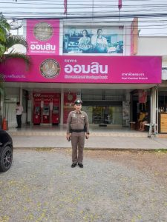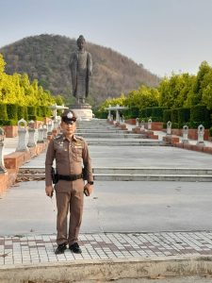

- วันที่ 18 มี.ค. 68 เวลา 21.00 น. ร.ต.ต.มาโนด สืบบุก รอง สว. (ป).สภ.ห้วยกระเจา ปฏิบัติหน้าที่สายตรวจ ต.ดอนแสลบ ช่วยเหลือ ผู้ป่วยมีอาการแน่นหน้าอกหายใจไม่คล่องอยู่บ้านคนเดียว บ้านเลขที่ ม7 ต.ดอนแสลบ อ.ห้วยกระเจา จ.กาญจนบุรี ประสายกู้ภัย นำผู้ป่วยส่ง รพ.ห้วยกระเจาฯ
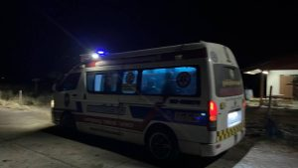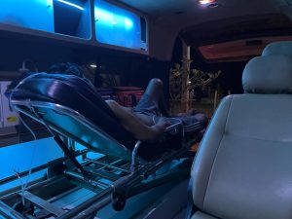

- วันที่ 19มี.ค.68 เวลา 08.00 น. พ.ต.ท.รัตนชัย ศรีทับทิม รอง ผกก.ป.สภ.ห้วยกระเจา พ.ต.ต.อวิรุธ อัยกูล สวป.สภ.ห้วยกระเจา พร้อมด้วย ด.ต.ปรีชา กล่ำขำมี ปฏิบัติหน้าที่นายร้อยตำรวจเวร 20 ได้เรียกแถวสายตรวจรถยนต์ผลัดเก่า- ใหม่ สิบเวร นสต.ฝึกงาน เข้าแถวเคารพธงชาติ สวดมนต์ กล่าวคำสัตย์ ปฏิญาณ อุดมคติตำรวจกล่าววิสัยทัศน์ชี้แจงการปฏิบัติหน้าที่ ทบทวนยุทธวิธี ตรวจเครื่องแบบ ทรงผม ตรวจห้องควบคุมมีสภาพมั่นคงแข็งแรง เสร็จแล้วปล่อยแถวออกตรวจในเขตพื้นที่รับผิดชอบต่อไป
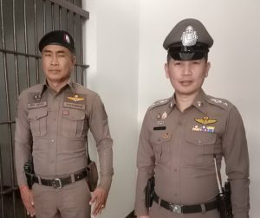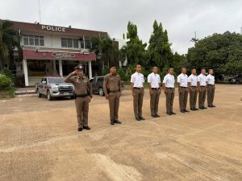

- วันที่ 20 มี.ค.68 เวล21.30 น. ร.ต.ท.พิเชษฐ์ วิเศษสิงห์ ทำหน้าที่สายตรวจรถยนต์ ระงับเหตุ เมาสุรา สถานที่เกิดเหตุ บริเวณ บ้านไพรงาม ม.15 ต.ห้วยกระเจา อ.ห้วยกระเจา
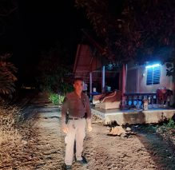

- วันที่ 21 มี.ค.68 เวลา 08.00 น.พ.ต.อ.อุรุพงษ์ ดีพิจารณ์ ผกก.สภ.ห้วยกระเจา พร้อมด้วย พ.ต.ท.รัตนชัย ศรีทับทิม และ ร.ต.ท.สุทัศน์ กลีบทอง รอง สว.(ป).สภ.ห้วยกระเจา ปฏิบัติหน้าที่นายร้อยตำรวจเวร 20 ได้เรียกแถวสายตรวจรถยนต์ผลัดเก่า- ใหม่ สิบเวร เข้าแถวเคารพธงชาติ สวดมนต์ กล่าวคำสัตย์ ปฏิญาณ อุดมคติตำรวจกล่าววิสัยทัศน์ชี้แจงการปฏิบัติหน้าที่ ทบทวนยุทธวิธี ตรวจเครื่องแบบ ทรงผม ตรวจห้องควบคุมมีสภาพมั่นคงแข็งแรง เสร็จแล้วปล่อยแถวออกตรวจในเขตพื้นที่รับผิดชอบต่อไป
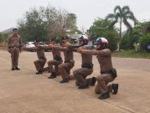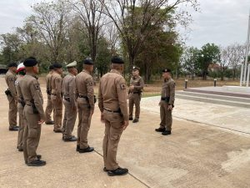

- วันที่ 22 มี.ค. 68 ร.ต.ท.สุทัศน์ กลีบทอง รอง สว.(ป.)สภ.ห้วยกระเจา ปฏิบัติหน้าที่ ร้อยเวร 20 และสายตรวจรถยนต์ ตรวจตู้แดงในเขตรับผิดชอบ ร้อยเวร 20 สายตรวจรถยนต์ ตรวจเยี่ยมประชาชน หมู่ 7 ตำบลห้วยกระเจา
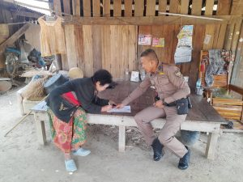

- วันที่ 23 มี.ค.68 เวลาประมาณ 22.00 น. ร.ต.ท.สุทัศน์ กลีบทอง รอง สว.(ป.)สภ.ห้วยกระเจา ปฏิบัติหน้าที่ ร้อยเวร 20 และ ส.ต.สิทธิศักดิ์ ผิวขำ สายตรวจรถยนต์ ตรวจตู้แดงในเขตรับผิดชอบ
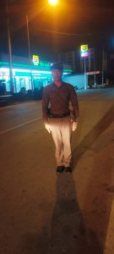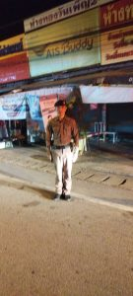

- วันที่ 24 มี.ค. 68 เวลา 14.50 น. พ.ต.ท.รัตนชัย ศรีทับทิม รอง ผกก.ป.สภ.ห้วยกระเจา ออกตรวจพื้นที่รับผิดชอยบ เข้าตรวจเยี่ยมที่พักสายตรวจตำบลสระลงเรือ พบ ด.ต.อนุชา พรหมชนะ อยู่ปฏิบัติหน้าที่รายงานเหตุการณ์ปกติ และตรวจเยี่ยม ที่พักสายตรวจตำบลดอนแสลบ พบด.ต.ชาตรี สาระศาลิน ผบ.หมู่(ป.)สภ.ห้วยกระเจา อยู่ปฏิบัติหน้าที่ เหตุการณ์ทั่วไปปก ได้ กำชับเรื่องการปฏิบัติหน้าที่ และ ชี้แจงนโยบายผู้บังคับบัญชา
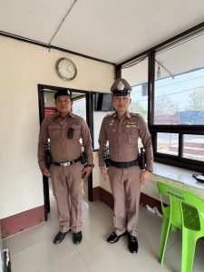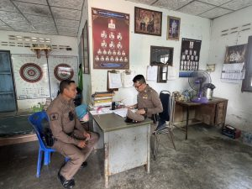

- วันที่ 24 มี.ค. 68 เวลาประมาณ 16.30 น. ภายใต้การอำนวยการของ พ.ต.อ.อุรุพงษ์ ดีพิจารณ์ ผกก.สภ.ห้วยกระเจา,พ.ต.ท.รัตนชัย ศรีทับทิม รอง ผกก.ป.สภ.ห้วยกระเจา,พ.ต.ต.อวิรุทธ์ อัยกูล สวป.สภ.ห้วยกระเจา สั่งการให้ ร.ต.ต.มาโนด สืบบุก และ ด.ต.ชาตรี สาระศาลิน ได้ร่วมกันทำการจับตัว ผู้ต้องหา พร้อมด้วยของกลาง 1.ใบความเห็นแพทย์และรายงานผลการตรวจปัสสาวะ โรงพยาบาลห้วยกระเจา จำนวน 1 ชุด โดยกล่าวหาว่า เสพยาเสพติดให้โทษประเภท 1 (เฮโรอีน) โดยผิดกฎหมาย วันเดือน ปี ที่เกิดเหตุ วันที่ 24 มี.ค. 68 เวลาประมาณ16.30 น.บริเวณ ม8 ต.ดอนแสลบ อ.ห้วยกระเจา จ.กาญจนบุรี
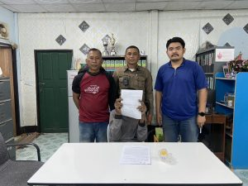

- วันที่ 24 มี.ค. 68 เวลา 19:39 พ.ต.ต.อวิรุทธ์ อัยกูล สวป.สภ.ห้วยกระเจา พร้อมสายตรวจรถยนต์ สายตรวจตำบลดอนแสลบ ระงับเหต เมาอาละวาด เหตุเกิด บ้านเขารัก ตำบล ดอนแสลบ อำเภอ ห้วยกระเจา กาญจนบุรี
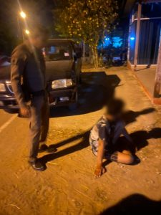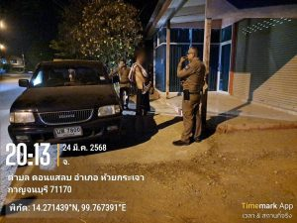

- วันที่ 25 มีนาคม 2568 เวลา 11.00 น. พ.ต.ท.รัตนชัย ศรีทับทิม รอง ผกก.ป.สภ.ห้วยกระเจา เข้าพบ นายระเบียบ ประทุมสูตร นายกเทศมนตรีตำบลสระลงเรือ เพื่อพูดคุยแลกเปลี่ยนนโยบาย และนำเสนอโครงการสำรวจความต้องการจัดซื้อกล้อง CCTV AI เพื่อใช้ในภารกิจงานป้องกันปราบปรามและรักษาความปลอดภัยในชีวิตและทรัพย์สินของประชาชนในพื้นที่
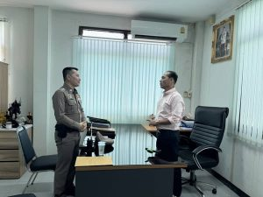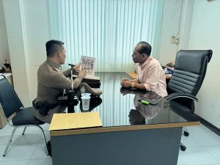

- วันที่ 25 มี.ค. 68 เวลาประมาณ 11.50 น. ภายใต้การอำนวยการของ พ.ต.อ.อุรุพงษ์ ดีพิจารณ์ ผกก.สภ.ห้วยกระเจา,พ.ต.ท.รัตนชัย ศรีทับทิม รอง ผกก.ป.สภ.ห้วยกระเจา สั่งการให้ พ.ต.ต.อวิรุทธ์ อัยกูล สวป.สภ.ห้วยกระเจา,ร.ต.ท.สุทัศน์ กลีบทอง และ ส.ต.อ.สิทธิศักดิ์ ผิวขำ ได้ร่วมกันทำการจับตัว ผู้ต้องหา พร้อมด้วยของกลาง ยาเสพติดให้โทษประเภท 1 (ยาบ้า) เม็ดสีส้ม ชนิดกลมแบน จำนวน 3 เม็ด โดยกล่าวหาว่า มียาเสพติดให้โทษประเภท 1 (ยาบ้า) ไว้ในครอบครองโดยไม่ได้รับอนุญาต,เสพยาเสพติดให้โทษประเภท 1 (ยาบ้า) โดยผิดกฎหมาย วันเดือน ปี ที่เกิดเหตุ วันที่ 25 มี.ค. 68 เวลาประมาณ 11.50 น.บริเวณริมถนนภายในหมู่บ้าน ม.16 ต.ห้วยกระเจา อ.ห้วยกระเจา จ.กาญจนบุรี
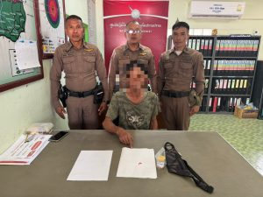
วันที่ 26 มี.ค. 68 เวลา 09.30 น. พ.ต.อ.อุรุพงษ์ ดีพิจารณ์ ผกก.สภ.ห้วยกระเจา พ.ต.ต.อวิรุทธ์ อัยกูล สวป.สภ.ห้วยกระเจา ตรวจสอบอาวุธปืนของทางราชการที่ข้าราชการตำรวจเบิกไปใช้ในการปฏิบัติหน้าที่ และกำชับเรื่องการบำรุงรักษา การทำความสะอาด ให้มีความพร้อมใช้งานได้ตามภารกิจที่ได้รับมอบหมาย
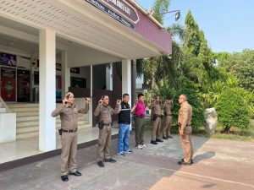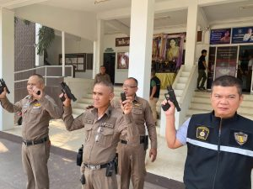

- วันที่ 26 มี.ค.68 เวลา 18.30 น. ร.ต.ต.มาโนด สืบบุก รอง สว.(ป.)สภ.ห้วยกระเจา ด.ต.ชาตรี สาระศาลิน ผบ.หมู่(ป.)สภ.ห้วยกระเจา อำนวยความสะดวกการจราจร สถานที่เกิดอุบัติเหตุ กีดขวางการจราจร เพื่อป้องกันอุบัติเหตุซ้ำซ้อน ถนนเขารักษ์-ตลาดเขต ต.ดอนแสลบ
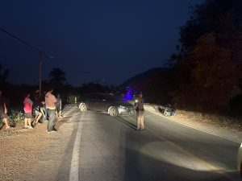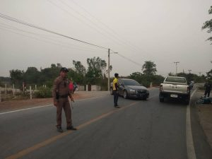

- วันที่ 27 มีนาคม 2568 เวลา 08.30 น. พ.ต.ท.รัตนชัย ศรีทับทิม รอง ผกก.ป.สภ.ห้วยกระเจา พ.ต.อวิรุทธ์ อัยกูล สวป.สภ.ห้วยกระเจา พร้อมข้าราชการตำรวจชุดจิตอาสา สภ.ห้วยกระเจา เข้าร่วมโครงการพัฒนาอาคารสถานที่สิ่งแวดล้อม ณ โรงเรียนบ้านอ่างหิน ต.วังไผ่ อ.ห้วยกระเจา จว.กาญจนบุรี
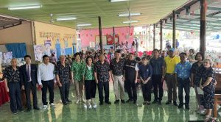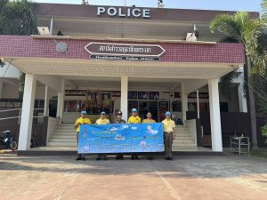

- วันที่ 27 มีนาคม 2568 เวลา 10.00 น. พ.ต.อ.อุรุพงษ์ ดีพิจารณ์ ผกก.สภ.ห้วยกระเจา พ.ต.ท.รัตนชัย ศรีทับทิม รอง ผกก.ป.สภ.ห้วยกระเจา จนท.ชุดชุมชนยั่งยืน.สภ.ห้วยกระเจา พร้อมด้วย ผู้ใหญ่บ้าน หมู่ที่ 1 ผู้ใหญ่บ้าน หมู่ที่16 ต.ห้วยกระเจา พร้อมด้วยภาคีเครือข่ายที่เกี่ยวข้อง ผู้ช่วยผู้ใหญ่บ้าน, อสม , ประธานชุมชน และประชาชนบ้านซ่องและบ้านดอน ร่วมลงพื้นที่ X-ray และ ประชาสัมพันธ์ผู้ที่สนใจเข้าร่วมโครงการดำเนินงานตำบลยั่งยืนเพื่อแก้ไขปัญหายาเสพติดแบบครบวงจรตามยุทธศาสตร์ชาติประจำปีงบประมาณ 2568 ณ หมู่บ้านบ้านซ่อง ม.1 , บ้านดอน ม.16 ต.ห้วยกระเจา อ.ห้วยกระเจา จ.กาญจนบุรี
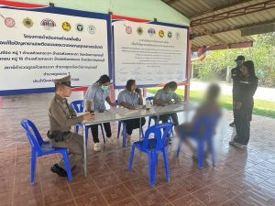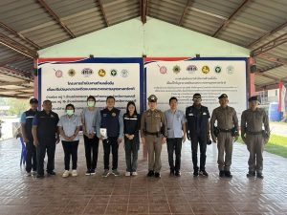

- วันที่ 27 มี.ค. 68 เวลา 19.00 น. ร.ต.ท.สุทัศน์ กลีบทอง รอง สว.(ป.)สภ.ห้วยกระเจา และ ส.ต.อ.สิทธิศักดิ์ ผิวขำ ผบ.หมู่ (ป.)สภ.ห้วยกระเจา ระงับเหตุ ทะเลาะวิวาท ม.9 บ้านไผ่งามต.ห้วยกระเจาอ.ห้วยกระเจาฯ
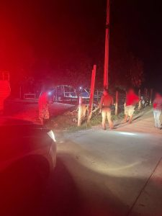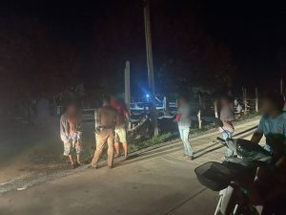

- วันที่ 28มี.ค.68 เวลา 08.00 น. พ.ต.ท.รัตนชัย ศรีทับทิม รอง ผกก.ป.สภ.ห้วยกระเจา พ.ต.ต.อวิรุธ อัยกูล สวป.สภ.ห้วยกระเจา พร้อมด้วย ร.ต.ต.พิเชษฐ์ วิเศษสิงห์ รอง สว.(ป).สภ.ห้วยกระเจา ปฏิบัติหน้าที่นายร้อยตำรวจเวร 20 ได้เรียกแถวสายตรวจรถยนต์ผลัดเก่า- ใหม่สิบเวร เข้าแถวเคารพธงชาติ สวดมนต์ กล่าวคำสัตย์ ปฏิญาณ อุดมคติตำรวจกล่าววิสัยทัศน์ชี้แจงการปฏิบัติหน้าที่ ทบทวนยุทธวิธี ตรวจเครื่องแบบ ทรงผม ตรวจห้องควบคุมมีสภาพมั่นคงแข็งแรง ไม่มีผู้ต้องหาอยู่ความควบคุมเสร็จแล้วปล่อยแถวออกตรวจในเขตพื้นที่รับผิดชอบต่อไป
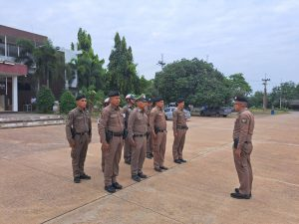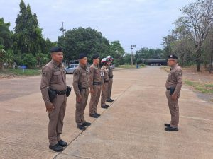

- วันที่ 28 มี.ค.68 เวลา 15.00 น. ภายใต้การอำนวยการของ พ.ต.อ.อุรุพงษ์ ดีพิจารณ์ ผกก.สภ.ห้วยกระเจา พ.ต.ท.รัตนชัย ศรีทับทิม รอง ผกก.ป.สภ.ห้วยกระเจา พ.ต.ต.อวิรุทธ์ อัยกูล สวป.สภ.ห้วยกระเจา สั่งการให้ สายตรวจตำบล สายตรวจรถยนต์ สิบเวร ตรวจสอบ ที่ทำการ สถานที่ราชการ วัด โรงเรียน บ้านเรือนประชาชน ในพื้นที่รับผิดชอบ หลังเกิดเหตุการณ์แผ่นดินไหว ไม่พบความเสียหาย ไม่มีจุดอพยบประชาชนแต่อย่างใด
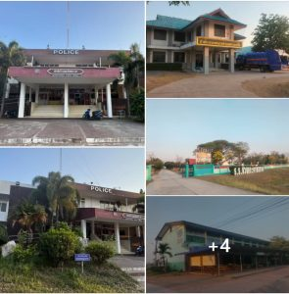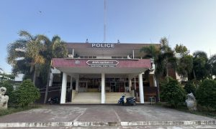

- วันที่ 29มี.ค 68 เวลาประมาณ 15.00น. ภายใต้การอำนวยการของ พ.ต.อ.อุรุพงษ์ ดีพิจารณ์ ผกก.สภ.ห้วยกระเจา พ.ต.ท.รัตนชัย ศรีทับทิม รอง ผกก.ป.สภ.ห้วยกระเจา พ.ต.ต.อวิรุทธ์ อัยกูล สวป.สภ.ห้วยกระเจา สั่งการให้ ร.ต.ต.มาโนด สืบบุก รอง สว.(ป.)สภ.ห้วยกระเจา และ ด.ต.ชาตรี สาระศาลิน ปฏิบัติหน้าที่สายตรวจ ต.ดอนแสลบ ออกตรวจเยี่ยมประชาชนและป้องกันเหตุในเขตรับผิดชอบ
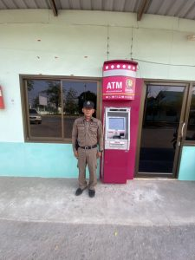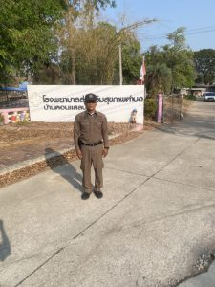

- วันที่ 31 มี.ค. 68 ร.ต.อ.นันทกาญจน์ จงศุภวิศาลกิจ รอง สวป.สภ.ห้วยกระเจา ร.ต.ท.ธีรพงษ์ สืบเรือง รอง สว.(สอบสวน) สภ.ห้วยกระเจา ด.ต.ประทีป เชื้อโพล้ง ผบ.หมู่(ป.) สภ.ห้วยกระเจา ระงับเหตุทำร้ายร่างกาย บ้านห้วยยาง ม.3 ต.สระลงเรือ อ.ห้วยกระเจา จ.กาญจนบุรี
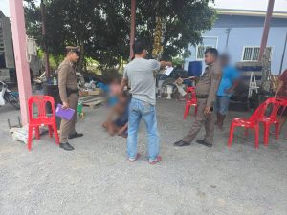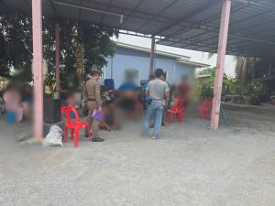

- วันที่ 31 มี.ค. 68 เวลา 12.00 น. พ.ต.ท.รัตนชัย ศรีทับทิม รอง ผกก.ป.สภ.ห้วยกระเจา ร.ต.ต.มาโนด สืบบุก รอง สว.(ป.)สภ.ห้วยกระเจา และ ด.ต.ชาตรี สาระศาลิน ปฏิบัติหน้าที่สายตรวจ ต.ดอนแสลบ ออกตรวจเยี่ยมประชาชนและป้องกันเหตุ สถานที่เล่นน้ำสงกรานต์ คลอง 9 ม.9 ต.ดอนแสลบ อ.ห้วยกระเจา จ.กาญจนบุรี
